Unikátne Slovensko
Jedinečné hrady, jaskyne, termálne pramene, ľudová architektúra, európske Mŕtve more, slávne keltské mesto, európska divočina a mnoho iného. Aké sú turistické unikáty Slovenska, ktoré by ste len ťažko hľadali niekde inde vo svete?
Slovensko je hradná veľmoc
Čím menšia krajina, tým väčší počet hradov. Vo svete by ste len ťažko hľadali krajinu, ktorá sa môže pýšiť takým počtom hradov a zámkov. Prvá písomná zmienka o najstaršom hrade na Slovensku Devín sa datuje do roku 868, Spišský hrad zapísaný do zoznamu UNESCO patrí svojou rozlohou medzi desať najväčších hradov na svete, hrôzostrašný príbeh krvavej grófky Alžbety Bátoryovej z Čachtického hradu pozná už celý svet. Spolu však na Slovensku nájdete 220 hradov a hradných zrúcanín! Málo? K tomu pripočítajte 425 kaštieľov.
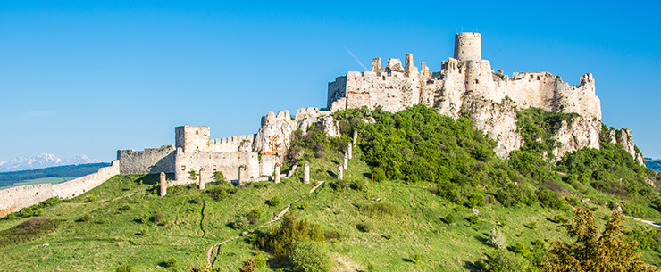
Prvá rezervácia ľudovej architektúry na svete
Cestujte v čase a zistíte, ako vyzeral po stáročia pre Slovensko typický vidiecky život. Malebná drevenná dedinka Čičmany v podhorskej oblasti Strážovských vrchov je vôbec prvá rezervácia ľudovej architektúry na svete! Kde sa vzali Čičmany? Ako žili a bývali naši predkovia? Ako sa obliekali? Ako vznikali maľované drevenné domy, ktoré pripomínajú perníkové chalúpky? Čaká tu na vás zaujímavé rozprávanie siahajúce do ďalekej minulosti. Veď prvá zmienka o dedine sa datuje už do roku 1272.
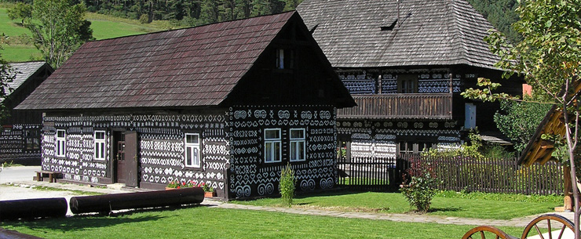
Ochtinská aragonitová jaskyňa - jedna zo štyroch svojho druhu na svete
Na svete sú len štyri sprístupnené aragonitové jaskyne. Tento unikátny prírodný fenomén máme ako jedna z dvoch európskych krajín v podobe Ochtinskej aragonitovej jaskyne. Odlišuje sa od ostatných jaskýň, nenájdete tu klasické stalagmity a stalaktity, ale akési zvláštne mliečne vetvičky a kríčky bielych výtvorov aragonitu. Jednoducho unikátna hračka prírody akú nájdete už len v Česku, Mexiku a Argentíne!
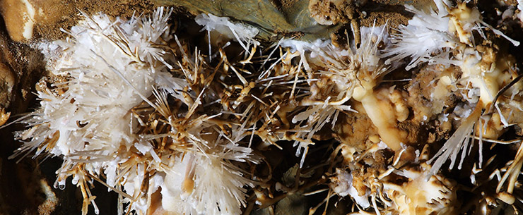
Najväčší jaskynný kvapeľ
Áno, Slovensko je aj jaskynná veľmoc. Zatiaľ bolo objavených 7000 jaskýň a Krásnohorská jaskyňa sa môže pýšiť tým, že tu nájdete najvyšší sintrový stĺp (34 metrov) na svete. Dlhé roky išlo pri tom o najväčší kvapeľ na svete zapísaný v Guinessovej knihe rekordov!
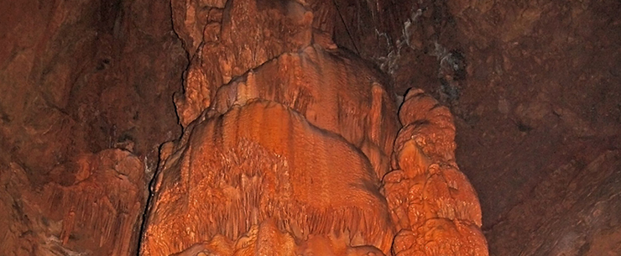
Dubový háj - ako z rozprávky
Málokto o ňom vie, ale dubový háj neďaleko Dobrej Nivy pri Zvolene ťažko nájde konkurenciu a zaujíma vedcov z celého sveta. Na ploche o rozlohe 120 futbalových ihrísk tu rastie 600 impozantných a viac ako 400-ročných dubov. Ich bizarné tvary sú ako z rozprávky!
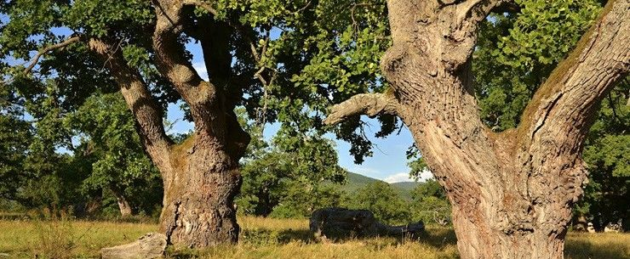
Svetový skalný unikát
Raz sa tu boli pozrieť aj Apači a tvrdili, že je to väčší unikát než ich skalné obydlia. V tých našich totiž bývajú ľudia celý rok, kým oni využívajú svoje iba v lete! Veríte tomu, že na Slovensku sa ešte stále býva v kamenných "jaskyniach"? V Brhlovciach sa nachádzajú jedinečné domy vysekané do skaly a traduje sa, že prvé takéto obydlia vznikli už v 16. storočí v období tureckých vojen ako odpoveď na hroziace nebezpečenstvo. Peňazí na stavbu domov nebolo a tak si ich vytesali do okolitých skál. To, že ide o jedinečné stavby, dokazuje aj fakt, že vyhĺbiť obydlie do skalnej steny trvalo aj osem rokov a aj v súčasnosti sú dva tieto domy stále obývané! Pôvodne bolo skalných domov 14, dnes ich tu stojí osem.
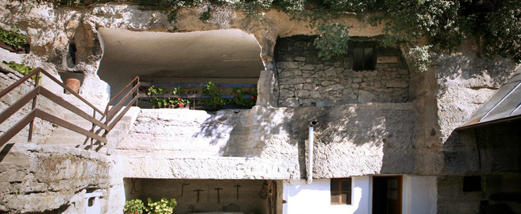
Stred Európy
Keď sa povie, že Slovensko je srdce a stred Európy, nie je to žiadny výmysel. Na krásnom mieste pri Kremnických Baniach na strednom Slovensku stojí vedľa starobylého Kostola sv. Jána Krstiteľa vztýčený kameň. Oznamuje, že práve tu sa nachádza geografický stred Európy.
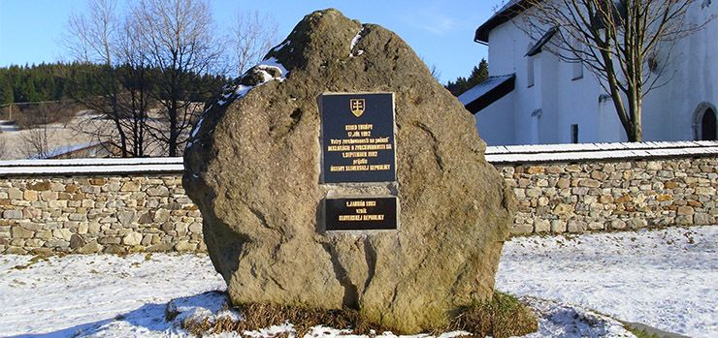
Jediný orloj na svete s pravým slnečným časom
Jeden z dvoch slovenských orlojov v Starej Bystrici na Kysuciach je aj jediným orlojom na svete, ktorý ukazuje tzv. pravý slnečný čas! Keďže zostaviť orloj a vysvetliť ako funguje to je hotová veda, zjednodušene povedané ten staro-bystrický ako jediný na svete ukazuje presný slnečný čas. Lebo je špeciálne nastavený pre miesto, v ktorom stojí.
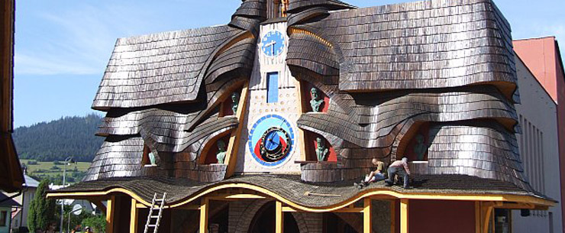
Herliansky gejzír - svetová rarita
Už vyše 140 rokov vystrekuje spod zemského povrchu gejzír v kúpeľnej dedinke Herľany. Hoci v súčasnosti prameň dosahuje výšku už "len" 20 metrov v pravidelných intervaloch raz za 32-36 hodín, v roku 1874 voda eruptovala neprestajne 10 dní do výšky až 112 metrov! Čo ho odlišuje od ostaných gejzírov? Kým drvivá väčšina gejzírov po celom svete vystrekuje horúcu vodu, ten Herliansky je preslávený nízkou teplotou 14-18°C. V rokoch 1957-2006 bol dokonca jediným studeným gejzírom v Európe a v súčasnosti podobné nájdete už len na Islande.
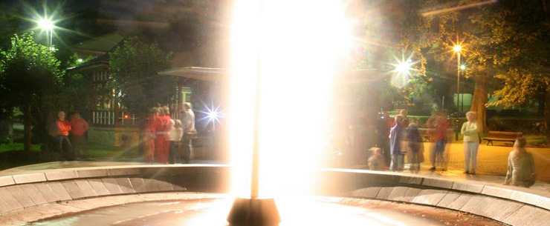
Najvyšší oltár na svete
Meria 18,6 m a trvalo to 10 rokov, kým ho jeho autor Majster Pavol z Levoče vyrezal. V 16. storočí na to použil lipové drevo a tento najvyšší drevený gotický oltár na svete je možné obdivovať v Levoči v Kostole sv. Jakuba.
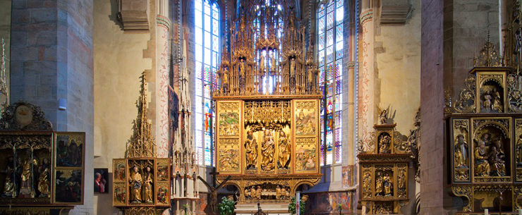
Naveky tajomné - kamenné gule v Megoňkách
Najväčšia má priemer približne 2,15 metra pomenovali ju Mary. V kysuckej prírodnej rezervácii Klokočovské skálie nájdete obrovské kamenné gule, ktoré sú porovnateľné so svetovo preslávenými nálezmi v Mexiku alebo Kostarike. Ide totiž o najväčšie známe nálezisko kamenných gulí v Európe a skrývajú poriadne tajomstvo staré milióny rokov. Doteraz sa totiž nikomu nepodarilo dosatačne vysvetliť ich pôvod. Trúfnete si vy?
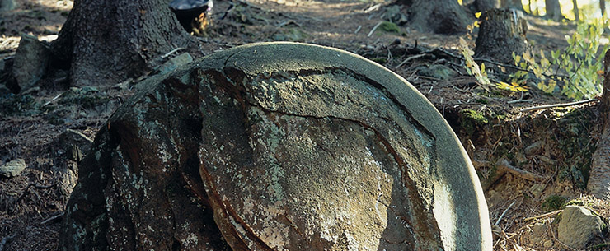
Podnik žijúci už sedem storočí - Kremnická mincovňa
Mince sa tu razia už od roku 1328 a je najstarším podnikom na svete, ktorý funguje nepretržite. Vyrábajú sa tu aj slovenské euromince a je známym fenoménom v oblasti numizmatiky, histórie umenia a techniky. Najväčšiu produkciu zaznamenala Kremnická mincovňa za panovania Márie Terézie.
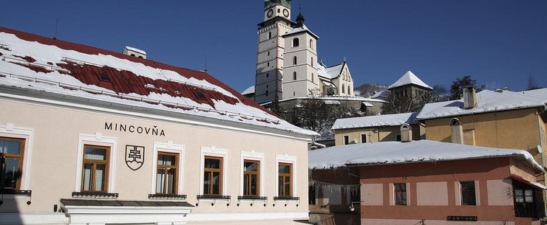
Mŕtve more v srdci Európy - zázračná voda v Podhájskej
Vedeli ste, že voda z termálnych prameňov v Podhájskej má dokonca ešte lepšie účinky ako voda svetoznámeho Mŕtveho mora, o ktorom sa píšu ódy? Voda z Podhájskej je jedinečná svojho druhu v celej Európe a svojim zložením je svetovým unikátom!
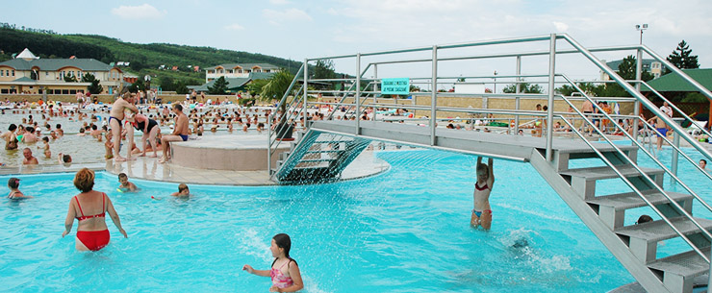
Kamzík tatranský
Už ich ostalo len tisíc kusov. Ide o celkom unikátny druh kamzíka, pretože sa po skončení ľadových dôb vyvíjal tisíce rokov úplne izolovane a líši od svojich príbuzných kamzíkov v Alpách či Apeninách. Tento endemický druh nenájdete nikde inde na zemi, len vo Vysokých Tatrách!
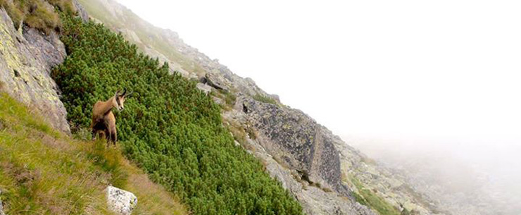
Drahší než zlato - najstaršie a najväčšie opálové bane na svete
Málokto vie, že v Slanských vrhoch sa nachádzajú ložiská drahého opálu a sú výnimočným fenoménom celosvetového rozmeru, pretože nikde na svete nebol opál ťažený banským spôsobom v takom veľkom rozsahu. Aj najväčší kus drahého opálu pochádza práve zo slovenských opálových baní. Našli ho pred 236 rokmi a vážil 607 gramov. Pre svoju unikátnu farbu dostal meno Harlekýn a je uložený vo viedenskom múzeu a jeho cena sa odhaduje na pol milióna dolárov. Opálové drahokamy zo Slovenska zdobili aj rodinu Napoleona. Najslávnejší opál Oheň trójsky nosila Cisárovná Jozefína. Ťažba opálu pred 150 rokmi je zrovnateľná so súčasnou ťažbou drahého opálu len s jedným miestom na svete - v Austrálii.
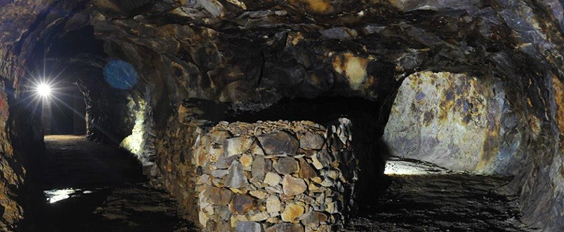
Betlehem v Rajeckej Lesnej
Viac ako 15 rokov pracoval majster rezbár Jozef Pekara na dnešnej podobe betlehemu v Rajeckej Lesnej, ktorý ukrýva jedinečnú raritu. Ide totiž o najväčší drevený pohyblivý betlehem v Európe. V betleheme nájdete približne 300 postáv, z ktorých sa polovica dokonca pohybuje. Veľkosť diela je 8,5 m na dĺžku, 2,5 m na šírku a 3 m na výšku. Nádherná expozícia nezobrazuje iba Kristovo narodenie, ale aj dejiny slovenského národa. Dlho sa o ňom hovorilo ako vôbec o najväčšom betleheme na svete.
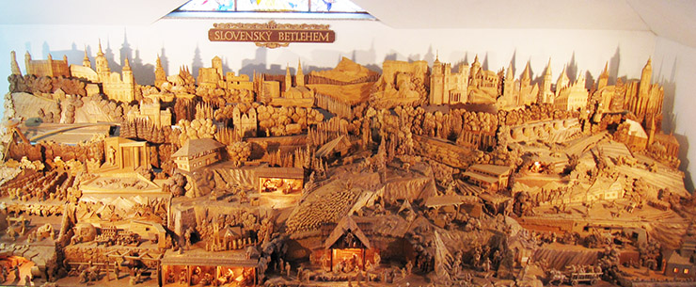
Banská Štiavnica – unikát hodný svetovej pozornosti
Krásne mestečko v absolútnej harmónii s okolitou prírodou. Nájdete tu historické dominanty, kalváriu, desiatky malebným zákutí a k Štiavnici neodmysliteľne patria aj tajchy, teda umelé vodné nádrže, prostredníctvom ktorých sa voda dostávala k baníckym zariadeniam. Banská Štiavnica patrila k najvýznamnejším mestám stredovekého Uhorska a z kultúrneho, historického i architektonického hľadiska je unikát hodný svetovej pozornosti.
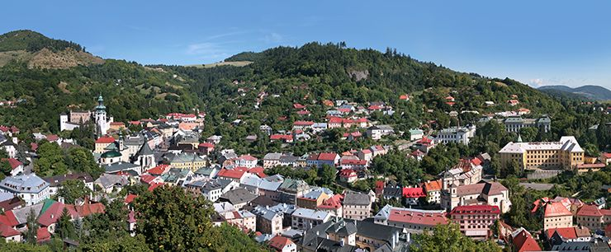
Viac ako 1600 minerálnych prameňov
Na svete nenájdete krajinu, ktorá má vzhľadom k svojej rozlohe toľko minerálnych prameňov ako Slovensko. Oficiálne je zaregistrovaných 1657 zdrojov, no predpokladá sa, že ich je oveľa viac. Minerálna voda v Smrdákoch patrí k svetovým unikátom pre obsah sírovodíka. Najväčší počet prameňov na Slovensku nájdete v Bešeňovej. Na jej území vyviera 33 prameňov, ktoré dosahujú vysokú teplotu až 61 °C!
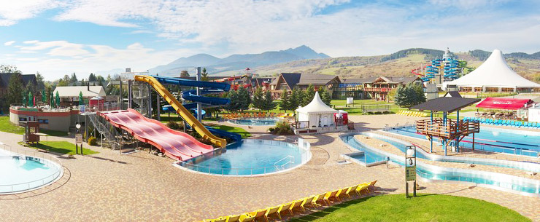
Vlčie hory - divočina a stratený raj
Hovorí sa, že európska divoká príroda neexistuje už stáročia. Na Slovensku áno! Ako asi vyzerala divočina v časoch, kedy tu človek nebol pánom? V Národnom parku Poloniny na hranici s Poľskom a Ukrajinou sa nachádza nedotknutá divoká lesná krajina s názvom Vlčie hory so stromami starými vyše tisíc rokov. Dokazuje to, že aj európska divoká príroda môže byť rovnako úžasná ako tá v Afrike. Na jednom priestore, kde v široko-ďaleko nenájdete človeka, tu žijú v nádhernej divočine ohrozené druhy zvierat rys, vlk, medveď, bobor, divoký kôň a obrovské prehistorické zviera zubor.
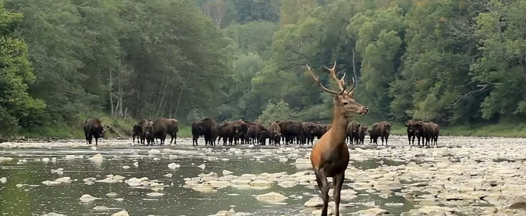
Carnuntum - bájne mesto keltského kráľovstva
Mesto na skale, teda Carnuntum, ktoré hľadali archeológovia niekoľko desaťročí po celej Európe, to Carnuntum, bájne mesto keltského kráľovstva Norikum, to Carnuntum, ktoré Rimania postavili už 100 rokov pred Kristom, teda v čase, kedy na mieste Paríža a Londýna boli iba bažiny, to Carnuntum objavili archeológovia nedávno na Bratislavskom hrade. Pamiatky sú dokonca o 200 rokov staršie ako Rímske koloseum!
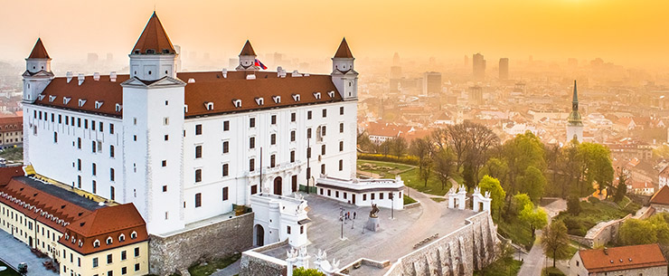
A mnohé ďalšie skvosty slovenskej prírody a umenia slovenského národa...

